Конспект урока по геометрии:
«РЕШЕНИЕ ЗАДАЧ НА ВЫЧИСЛЕНИЕ
ПЛОЩАДИ ТРЕУГОЛЬНИКА».

учитель математики ГБОУ СОШ №655
Кулешова Галина Михайловна.
ЦЕЛЬ УРОКА:
Закрепить знания и умения по теме:<<Площадь треугольника>.
Совершенствовать навыки решения задач.
ЗАДАЧИ УРОКА:
1) научиться применять теорему о площади треугольника для решения задач;
- развивать внимание, память, логическое мышление; активизировать мыслительную деятельность, умение анализировать, обобщать и рассуждать;
- воспитание трудолюбия, усердия в достижении цели, интерес к предмету.
Оборудование урока: доска , разноцветные маркеры.
Тип урока: закрепление.
Орг. форма: традиционная.
ПЛАН УРОКА:
- Организационный момент, домашнее задание (3 мин.)
- Решение задач на готовых чертежах (15 мин.)
- Закрепление, решение задач (10 мин.)
- Самостоятельная работа(15 мин.)
ХОД УРОКА:
1. Организационный момент:
В начале урока два ученика готовят домашнее задание на доске. Учитель обобщает знания ребят, полученные на прошлом уроке. Сообщает ученикам план сегодняшнего урока. Просит записать домашнее задание в дневник.
2.Решение задач на готовых чертежах.
Найти площадь треугольника.
№1. №2.

№3. №4.
№5. №6.

№7.
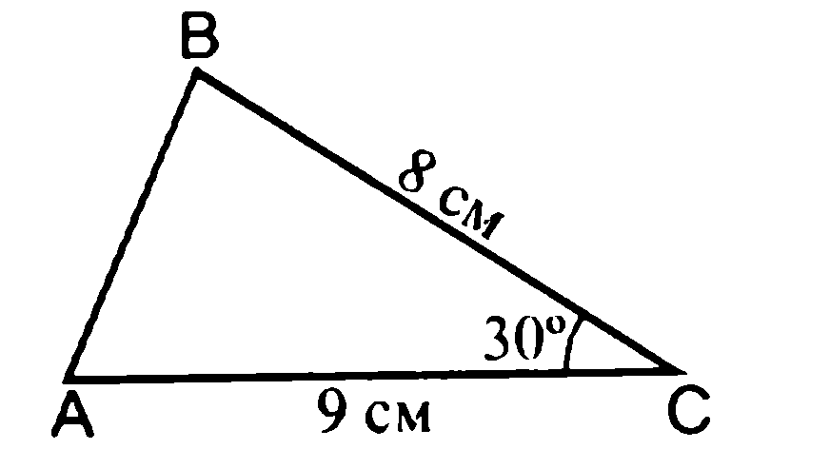

3.Закрепление, решение задач:
Задача № 469.
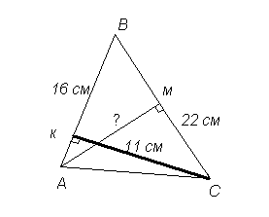
Стороны АВ и ВС треугольника АВС равны соответственно 16 см и 22 см, а высота, проведенная к стороне АВ, равна 11 см. Найдите высоту, проведенную к стороне ВС.

S_{АВС} = $\frac{\text{АВ}⋅\text{СК}}{2}=\frac{\text{16}⋅\text{11}}{2}=\text{88}({\text{см}}^{2});$
S_{АВС} = $\frac{\text{ВС}⋅\text{АМ}}{2}=\frac{\text{22}⋅\text{АМ}}{2}=\text{11}\text{АМ}({\text{см}}^{2})$
Следовательно, $\text{11}\text{АМ}$=88; АМ=8 (см).

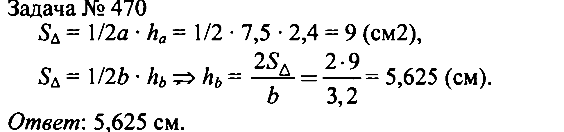

4. Самостоятельная работа.
I вариант. II вариант.
№1.
№2.

Литература:
1.Л.С.Атанасян, В.Ф.Бутузов, С.Б. Кадомцев, Э.Я. Позняк, И.И.Юдина, геометрия 7-9.
2. В.И.Жохов, Г.Д. Карташева, Л.Б. Крайнева. Методические рекомендации для учителя к учебнику Л.С.Атанасяна «Уроки геометрии в 7-9 классах».
3.А.И.Ершова,В.В.Голобородько ''Самостоятельные и контрольные работы.''

